Русский язык 6 «Г» кл. Гаджиибрагимова Д.Г.
Дата | Тема урока | Стр. учебника | Устные задания | Письменные задания | Ссылка на образовательный портал
13.04.2020г. | "Морфологический разбор местоимения" |  | П.86-87 | Упр.494,499 | 1. https://youtu.be/j0wr2RJQq2I

Русский язык 6 «Г» кл. Гаджиибрагимова Д.Г.
Дата | Тема урока | Стр. учебника | Устные задания | Письменные задания | Ссылка на образовательный портал
14.04.2020г. | Сочинение по картине Е.В. Сыромятниковой «Первые зрители» |  | П.76-87 повторить | Написание сочинения

Русский язык 6 «Г» кл. Гаджиибрагимова Д.Г.
Дата | Тема урока | Стр. учебника | Устные задания | Письменные задания | Ссылка на образовательный портал
15.04.2020г. | "Местоимение. Повторение и обобщение" |  | П.76-87 | Упр.502 | 1. https://youtu.be/zO_8-I7iCsE
Русский язык 6 «Г» кл. Гаджиибрагимова Д.Г.
Дата | Тема урока | Стр. учебника | Устные задания | Письменные задания | Ссылка на образовательный портал
16.04.2020г. | "Местоимение. Повторение и обобщение" |  | П.76-87 | Тест | 1. https://youtu.be/zO_8-I7iCsE

Русский язык 6 «Г» кл. Гаджиибрагимова Д.Г.
Дата | Тема урока | Стр. учебника | Устные задания | Письменные задания | Ссылка на образовательный портал
17.04.2020г. | "Глагол. Повторение изученного в 5-м классе" |  | П.88 | Упр.510 | 1.https://youtu.be/3CzhlWHEXkMhttps://youtu.be/3CzhlWHEXkMhttps://youtu.be/RRoWJvqwR1U
Русский язык 6 «Г» кл. Гаджиибрагимова Д.Г.
Дата | Тема урока | Стр. учебника | Устные задания | Письменные задания | Ссылка на образовательный портал
18.04.2020г. | "Глагол. Повторение изученного в 5-м классе" |  | П.88 | Упр.514 | 1. https://youtu.be/3CzhlWHEXkM https://youtu.be/RRoWJvqwR1U

Русский язык 6 «Г» кл. Гаджиибрагимова Д.Г.
Дата | Тема урока | Стр. учебника | Устные задания | Письменные задания | Ссылка на образовательный портал
20.04.2020г. | "Глагол. Повторение изученного в 5-м классе" |  | П.88 | Упр.515 | 1. https://youtu.be/3CzhlWHEXkM

Русский язык 6 «Г» кл. Гаджиибрагимова Д.Г.
Дата | Тема урока | Стр. учебника | Устные задания | Письменные задания | Ссылка на образовательный портал
21.04.2020г. | «Повторение:способы образования глаголов |  | П.88 | Упр.520  Тест | 1. https://youtu.be/3CzhlWHEXkM

Русский язык 6 «Г» кл. Гаджиибрагимова Д.Г.
Дата | Тема урока | Стр. учебника | Устные задания | Письменные задания | Ссылка на образовательный портал
22.04.2020г. | "Разноспрягаемые глаголы" |  | П.89 | Упр.524 | 1. https://youtu.be/9hL7wkcVR9E https://youtu.be/9hL7wkcVR9E

Русский язык 6 «Д» кл. Гаджиибрагимова Д.Г.
Дата | Тема урока | Стр. учебника | Устные задания | Письменные задания | Ссылка на образовательный портал
23.04.2020г. | "Переходные глаголы" |  | П.90 | Упр.529  - | 1. https://youtu.be/-O37ApqYTEE
Русский язык 6 «Д» кл. Гаджиибрагимова Д.Г.
Дата | Тема урока | Стр. учебника | Устные задания | Письменные задания | Ссылка на образовательный портал
24.04.2020г. | "Переходные глаголы" |  | П.90 | Упр.532 | 1.https://youtu.be/-O37ApqYTEE

Русский язык 6 «Д» кл. Гаджиибрагимова Д.Г.
Дата | Тема урока | Стр. учебника | Устные задания | Письменные задания | Ссылка на образовательный портал
25.04.2020г. | "Возвратные глаголы" |  | П.90 | Упр.534 | 1. https://youtu.be/NWC92XIakcA

Русский язык 6 «Г» кл. Гаджиибрагимова Д.Г.
Дата | Тема урока | Стр. учебника | Устные задания | Письменные задания | Ссылка на образовательный портал
13.04.2020г. | "Морфологический разбор местоимения" |  | П.86-87 | Упр.494,499 | 1. https://youtu.be/j0wr2RJQq2I

Конспект урока "Морфологический разбор местоимения"
Сегодня мы найдём ответы на такие вопросы:
· Что мы знаем о местоимении?
· Как выполнить морфологический разбор местоимения?
· Какие проблемы у нас могут возникнуть при разборе местоимения?
И вновь мы вспоминаем слово, которое мы однажды придумали – квакозябра. А вот и существо, которое мы обозначили таким словом!
Стоп, но квакозябр тут две! Какая из них наша? Конечно же, вот эта.
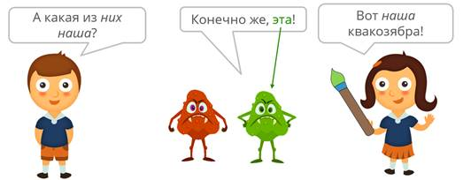
Мы указали на неё при помощи местоимения, ведь как раз местоимения не называют предметы, а только указывают на них.
И теперь мы можем выполнить морфологический разбор этого местоимения.
Но отдельно от предложения мы не можем разобрать ни одну часть речи.
Какое бы предложение придумать об этом надоедливом существе?
Ну, например:
Мы уже устали от этой квакозябры.
Разберём в этом предложении местоимение от этой.
Сначала нам нужно выяснить самую общую информацию. Это будет первым этапом нашего разбора. То есть, сначала нам нужно выяснить, чем эта часть речи отличается от остальных.
От этой – местоимение. Во-первых, оно указывает на предмет: от квакозябры какой? – от этой.
Теперь нужно поставить слово в начальную форму. Начальной формой будет форма мужского рода, единственного числа, именительного падежа – этот.
На втором этапе нам нужно выяснить, какие признаки есть у этого местоимения. И сначала нам нужно посмотреть на постоянные признаки. Что же в этом местоимении уже нельзя изменить?
Присмотримся как следует к этому слову. В местоимениях обычно остаётся неизменным только одно: разряд, к которому они относятся.
А мы помним, что разрядов у местоимений – целых девять. Вспомним их – личные, возвратное, вопросительные, относительные, отрицательные, неопределённые, притяжательные, указательные, определительные.
Звучит так, будто у нас проблема, правда? Как выяснить, к какому разряду относится наше местоимение?
Давайте прибегнем к логике. Вспомним, что мы знаем обо всех этих разрядах.
С личными местоимениями проще всего – это я, ты и так далее.
Возвратное одно – себя.
Вопросительные и относительные можно объединить. Это одни и те же слова – кто, что, какой и так далее.
Отрицательные – это никто, ничто и так далее.
Неопределённые, как можно догадаться из названия – некто, нечто и так далее.
Притяжательные обозначают принадлежность – наш, ваш и так далее.
Определительные – сам, самый, любой и остальные.
Что у нас осталось? Указательные местоимения. Это как раз такие местоимения, как этот, тот и так далее.
На этот раз мы нашли то, что нам нужно!
Во-вторых, имеет постоянный морфологический признак: местоимение указательное.
Теперь нужно указать непостоянные признаки нашего местоимения. Как оно изменяется.
Дело в том, что род у местоимения может быть, а может и не быть.
И число тоже может быть, а может и не быть.
И только по падежам изменяются все местоимения.
Выясним, как у нашего местоимения обстоят дела с категорией рода. Мужской это, женский род или средний?
Этот, эта, это… Наша квакозябра, разумеется, девочка. Потому мы обозначаем ее местоимением женского рода.
Теперь обратимся к числу. Раз местоимение изменяется по родам, то будет изменяться и по числам. Но множественное число у нашего местоимения – эти.
Да и говорим мы явно об одной квакозябре. Так что местоимение – в единственном числе.
А теперь посмотрим на склонение этого местоимения, чтобы определить его падеж. Кажется, просто так нам падеж не определить… поэтому мы как всегда определяем его по падежу существительного. Устали от кого? чего? – квакозябры. Это родительный падеж. Значит, и у местоимения этой будет тоже родительный падеж.
Итак, употреблено в женском роде, единственном числе, родительном падеже – это его непостоянные признаки.
И теперь мы подошли к третьему этапу нашего разбора: нам нужно определить функцию нашего местоимения в предложении.
Что оно делает в предложении? Оно не только указывает на предмет, но и помогает показать, какой он. И отвечает на вопрос «От какой?». Значит, это определение. Нужно его подчеркнуть.
В-третьих, в предложении является определением.
А теперь отметим это.
И теперь мы получили образец морфологического разбора.
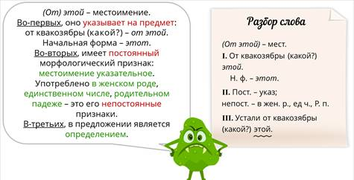
И значит, вот что нам понадобится для разбора местоимения:
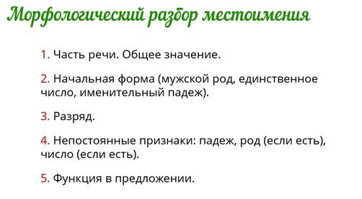
А теперь устроим небольшую тренировку!
Сегодня ко мне в гости придут друзья.
Разберём местоимение ко мне!
(Ко) мне – местоимение.
Начальная форма – я.
Во-первых, оно указывает на предмет: придут (к кому?) – ко мне.
Во-вторых, имеет постоянный морфологический признак: местоимение личное.
Употреблено в единственном числе, дательном падеже – это его непостоянные признаки.
В-третьих, в предложении является дополнением.
Обратим внимание: личные местоимения не изменяются по родам, а потому род мы не указали.
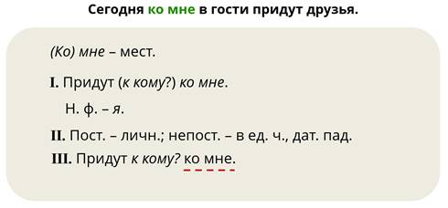
Мы решили познакомиться с другими стихами этого поэта.
Разберём местоимение с другими.
(С) другими – местоимение.
Во-первых, оно указывает на признак: со стихами (какими?) – другими.
Начальная форма – другой.
Во-вторых, имеет постоянный морфологический признак: местоимение определительное.
Употреблено во множественном числе, творительном падеже – это его непостоянные признаки.
В-третьих, в предложении является определением.
А здесь у нас выделяется множественное число, и поэтому не определяется род.
И, конечно, нужно обратить внимание на отличия устного разбора от письменного.
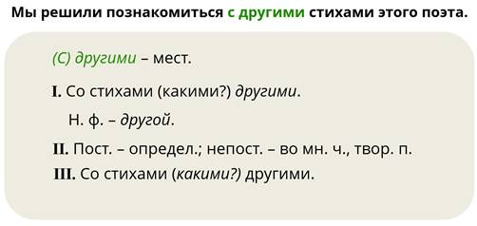
Сегодня учителю некого вызвать к доске.
Разберём местоимение некого.
Некого – местоимение.
Начальная форма – некого.
Во-первых, оно указывает на предмет: вызвать (кого?) – некого.
Во-вторых, имеет постоянный морфологический признак: местоимение отрицательное.
Употреблено в родительном падеже – это его непостоянный признак.
В-третьих, в предложении является дополнением.
Здесь нужно обратить внимание на то, что некого – это начальная форма отрицательного местоимения. Потому что некто – совсем другое местоимение, неопределённое.
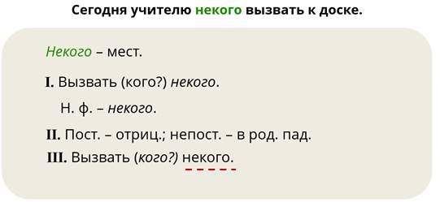
Что же нам требуется сегодня запомнить?
· Для морфологического разбора местоимения мы…
· Сначала указываем часть речи и её общее значение.
· Затем находим начальную форму местоимения.
· Определяем его постоянные признаки, то есть разряд.
· Определяем непостоянные признаки местоимения: падеж, род (если есть) и число (если есть).
· Наконец, указываем функцию местоимения в предложении.
Русский язык 6 «Г» кл. Гаджиибрагимова Д.Г.
Дата | Тема урока | Стр. учебника | Устные задания | Письменные задания | Ссылка на образовательный портал
15.04.2020г. | "Местоимение. Повторение и обобщение" |  | П.76-87 | Упр.502 | 1. https://youtu.be/zO_8-I7iCsE

Русский язык 6 «Г» кл. Гаджиибрагимова Д.Г.
Дата | Тема урока | Стр. учебника | Устные задания | Письменные задания | Ссылка на образовательный портал
16.04.2020г. | "Местоимение. Повторение и обобщение" |  | П.76-87 | - | 1. https://youtu.be/zO_8-I7iCsE

Конспект урока "Местоимение. Повторение и обобщение"
Сегодня мы найдём ответы на такие вопросы:
· Что мы узнали о местоимениях?
· С какими проблемами мы сталкиваемся при изучении местоимений?
· Что нужно знать о правописании местоимений?
До шестого класса мы не знакомились с местоимением подробно. И вот наше знакомство состоялось. И что же мы видим? Местоимение настроено к нам отнюдь не дружелюбно. Оно может доставить нам много трудностей и неприятностей.
Попытаемся представить, что самое трудное в этой части речи.
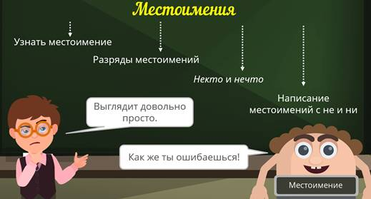
Поговорим сначала о том, как узнать местоимение в тексте. Это будет нашей первой проблемой.
Кажется – стоит нам посмотреть на предложение, и мы сразу увидим местоимение. На деле же мы как будто оказываемся в густом лесу, где части речи прячутся за деревьями. А местоимения ещё и усердно притворяются прилагательными или числительными. Или вообще наречиями!
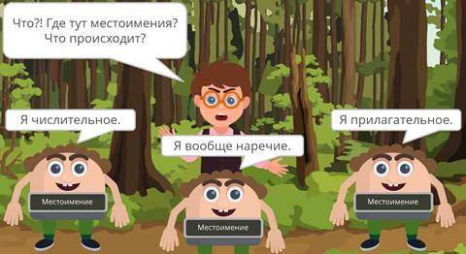
Из-за особенностей значения местоимение бывает непросто отличить от других частей речи.
Если мы видим слова мы, наш, кто – мы сразу же понимаем, что перед нами местоимения. А как быть со словами который, всякий, самый? Мы часто путаем их с прилагательными из-за похожих вопросов. Ну, а уж если нам попались такие слова, как сколько, весь, тот – то мы вообще задаёмся вопросом: а что это за слова?
Мы должны помнить, что значение у местоимений – обобщённое. Маленький, старый – прилагательные, потому что указывают на конкретные признаки. А какой-то – это местоимение, потому что конкретного признака не называет.
Нужно помнить и о том, что местоимения замещают только имена – существительные, прилагательные, числительные. Потому часть речи так и называется.
Местоимения и отвечают на такие же вопросы – кто? или что? какой, какие? сколько?… Если перед нами – слова, которые отвечают на вопросы когда? зачем? и так далее – то это наречия. У них тоже бывает обобщённое значение, но не нужно путать их с местоимениями.
Итак, выяснилось, что узнать местоимение – не так уж и трудно. Но погодите, мы подбираемся к самому сложному, что может преподнести нам эта часть речи!
Разряды местоимений могут заставить грустить любого отличника.
Их довольно сложно удержать в голове. Потому что их много – целых девять.
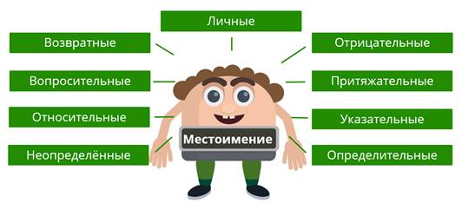
А помнить разряды нам необходимо, чтобы правильно выполнить морфологический разбор местоимений.
Как их запомнить? Можно просто выучить список разрядов, как стихотворение. Повторяем, загибая пальцы:
Личные
Возвратные
Притяжательные!
Вопросительные
Относительные
Отрицательные!
Неопределённые
Определительные
Указательные!
Вот так мы расположили наши разряды – притяжательные, отрицательные и указательные рифмуются между собой.
Но в этом расположении есть и другая логика.
О личных местоимениях мы всегда помним. После них мы поставили возвратные – в этом разряде одно местоимение, и оно тоже имеет отношение к личности.
Притяжательные местоимения тоже относятся к личности – теперь ей что-то принадлежит.
Следующий блок мы начали с вопросов – вопросительные. За ними, конечно, относительные, потому что это вообще одни и те же слова. А потом уже можно и отрицать.
Что стоит рядом по смыслу с отрицанием? Неопределённость.
А если есть неопределённость, то где-то есть и определённость – то есть, определительные местоимения.
Остались только указательные.
Вы можете выстроить для запоминания любую схему, которая будет удобна для вас.
И вот разряды мы запомнили. Но какие местоимения относятся к этим разрядам?
Здесь всё не так сложно.
Если мы видим местоимения я, ты, он, мы, вы, они – мы сразу же понимаем, что они обозначают личность.
Значит, они личные.
Возвратное местоимение легко запомнить – оно одно, себя.
Мой, твой, ваш, наш, свой, его, её… Можно сразу же увидеть, что местоимения обозначают принадлежность. А принадлежность связана со словом «притяжательный».
Если мы встречаем местоимения кто, что, какой, чей, сколько в вопросительных предложениях – то понимаем, что с их помощью задают вопрос. Значит, они вопросительные.
А рядом с ними будут стоять относительные. Потому что это одно и то же. Просто относительные местоимения употребляются не в вопросительных предложениях.
С местоимениями никто, ничто, некого, никакой всё просто установить по их значению – они отрицают. Значит, отрицательные.
Некто, какой-то, что-нибудь и так далее тоже довольно легко определяются по значению – они неопределённые.
С определительными местоимениями могут возникать проблемы, но нужно помнить, что они похожи на прилагательные, поэтому так и называются. Сам, самый, всякий, другой, весь… особенно внимательно нужно отнестись к местоимению весь – мы часто забываем, что оно определительное.
Ну, а местоимения тот, этот, такой, столько – явно на что-то указывают. Значит, они указательные.
И вот нам кажется: наконец-то мы разобрались с разрядами! Стоп! Оптимизм пока нужно держать при себе. Ведь есть ещё местоимения некто и нечто, а с ними связана совершенно особенная история.
Нельзя путать местоимения некто, нечто и местоимения некого, нечего. Это только кажется, что это формы одного местоимения. На самом деле – это разные местоимения.
Местоимения некто и нечто могут стоять только в именительном падеже. И они неопределённые.
А некого и нечего могут стоять во всех падежах, кроме именительного. И они отрицательные.
Некто – это просто кто-то, кого мы не знаем. Но он есть. А если мы говорим, что некого даже увидеть – значит, рядом уж точно никого нет.
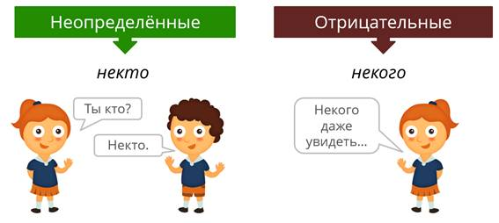
Нечто – это что-то, что мы не можем определить. Но оно есть. А если мы говорим, что нам нечего тут рассматривать, значит, перед нами ничего нет.
Так что же, получается, что трудности уже закончились? Почти что. Осталось разобраться с приставками не- и ни-.
С не и ни связаны два вопроса, которые мы себе задаём. Во-первых, нам нужно выбрать букву в приставке. А во-вторых, решить, слитно или раздельно мы пишем.
В местоимениях не пишется под ударением, а ни – без ударения. Эти приставки различаются и по значению.
Мне нечего делать. Приставка не- обычно обозначает, что нет вариантов.
Вот я ничего и не делаю. Приставка ни- обозначает просто отрицание. На неё указывает и частица не, которая может дополнительно стоять где-то неподалёку.
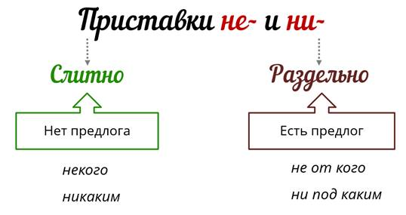
Итак, мы повторили то, что знаем о местоимении и поняли эту часть речи немного лучше. Конечно, нам предстоит ещё не раз встретиться с местоимением. Но мы будем к этому готовы.
Русский язык 6 «Г» кл. Гаджиибрагимова Д.Г.
Дата | Тема урока | Стр. учебника | Устные задания | Письменные задания | Ссылка на образовательный портал
17.04.2020г. | "Глагол. Повторение изученного в 5-м классе" |  | П.88 | Упр.510 | 1.https://youtu.be/3CzhlWHEXkMhttps://youtu.be/3CzhlWHEXkMhttps://youtu.be/RRoWJvqwR1U
Русский язык 6 «Г» кл. Гаджиибрагимова Д.Г.
Дата | Тема урока | Стр. учебника | Устные задания | Письменные задания | Ссылка на образовательный портал
18.04.2020г. | "Глагол. Повторение изученного в 5-м классе" |  | П.88 | Упр.514 | 1. https://youtu.be/3CzhlWHEXkM https://youtu.be/RRoWJvqwR1U

Русский язык 6 «Г» кл. Гаджиибрагимова Д.Г.
Дата | Тема урока | Стр. учебника | Устные задания | Письменные задания | Ссылка на образовательный портал
20.04.2020г. | "Глагол. Повторение изученного в 5-м классе" |  | П.88 | Упр.515 | 1. https://youtu.be/3CzhlWHEXkM
Русский язык 6 «Г» кл. Гаджиибрагимова Д.Г.
Дата | Тема урока | Стр. учебника | Устные задания | Письменные задания | Ссылка на образовательный портал
21.04.2020г. | «Повторение:способы образования глаголов |  | П.88 | Упр.520  Тест | 1. https://youtu.be/3CzhlWHEXkM

Конспект урока "Глагол. Повторение изученного в 5-м классе"
И мы вновь возвращаемся к слову, которое мы придумали. Да. Мы придумали слово квакозябра. И тем самым совершили действие. Ведь все мы совершаем действия.
Значит, нам нужны слова, которые выражали бы эти действия. Например – нарисовать, придумать, представить, раскрасить… Все эти слова – глаголы. Именно с помощью глаголов мы выражаем действия в речи.
С чего бы нам начать наш рассказ об этой части речи? Лучше всего – с начальной формы.
Потому что у глаголов она есть, как и у других частей речи.
Начальная форма глагола называется неопределённой. Посмотрим на такие слова, как бежать, учиться, печь, мести… Что их объединяет?
Мы не можем обнаружить в этих глаголах ни рода, ни числа, ни лица. Ну просто полная неопределённость!
Но на какие же вопросы отвечают глаголы в неопределённой форме?
Мы часто спрашиваем себя: что нам делать? Или что бы нам сделать?
Считается, что глагол отвечает на два этих основных вопроса.
Итак, глагол обозначает состояние или действие предмета и отвечает на вопросы что делать? и что сделать?
Эти вопросы очень важны. Потому что у глагола есть ещё и категория вида. И есть два вида глаголов.
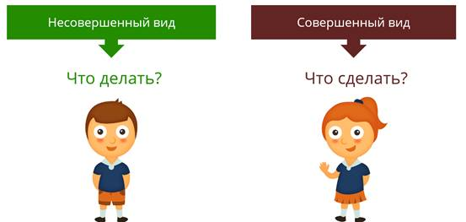
Глаголы несовершенного вида называют действия, которые не закончены.
Я рисовал, теперь вот рисую… и ещё буду рисовать. Во всех случаях мы говорим о незавершённых действиях.
А глаголы совершенного вида называют завершённые действия. Например:
Я сказала, что нарисую… и нарисовала.
Здесь речь идёт о законченном действии.
Глаголы совершенного и несовершенного вида обычно составляют пары. Писать – написать. Прыгать – прыгнуть, идти – пойти, давать – дать. Пары в глаголах очень часто образуются при помощи приставок или суффиксов.
А ещё у глаголов есть время. Эту категорию мы можем вообразить как линию, которая идёт из прошлого в будущее. На линии времени находится точка отсчёта – момент речи.
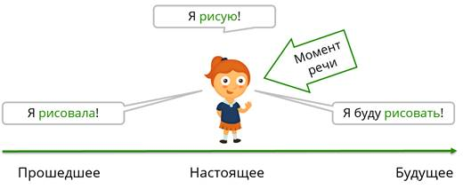
И значит, глаголы изменяются по временам.
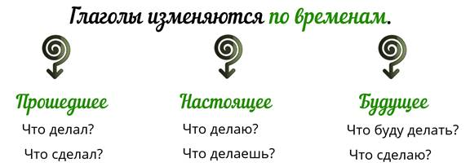
О временах глаголов стоит поговорить поподробнее.
Итак, основные вопросы для прошедшего времени – что делал? что сделал?
Рисовал, нарисовал.
Мы сразу же видим, что в прошедшем времени могут стоять глаголы несовершенного и совершенного вида.
Рисовала. Нарисовала. Мы видим, что эти глаголы изменяются по родам.
Рисовали. Нарисовали. В прошедшем времени глаголы изменяются и по числам.
Перейдём к настоящему времени глагола. В настоящем времени могут стоять только глаголы несовершенного вида. Потому что совершенный вид уже предполагает завершённые действия.
Посмотрим на вопрос этого времени.
Что делаю? – рисую.
Что делаешь? – рисуешь.
В настоящем времени глаголы изменяются по лицам, а не по родам.
Что делают. Рисуют. Глаголы в настоящем времени изменяются и по числам.
А теперь посмотрим на будущее время. В форме будущего времени могут стоять глаголы несовершенного и совершенного вида. Но их формы образуются по-разному.
Глаголы несовершенного вида отвечают на вопрос что буду делать?
Они образуют сложное будущее время.
Глаголы совершенного вида отвечают на вопрос что сделаешь? Они образуют простое будущее время.
Рассмотрим эти формы.
Будущее сложное время глагола образуют глаголы несовершенного вида.
Неудивительно, что их будущее такое сложное. Они мало того, что несовершенно, так ещё и не желают совершенствоваться! Поэтому им приходится не расставаться с маленькой частицей быть.
Вспомогательное слово быть присоединяется к неопределённой форме глагола, и получается глагол в форме сложного будущего времени.
При этом именно слово быть изменяется по лицам и числам. А неопределённая форма глагола вообще никак не изменяется.
Буду рисовать, будешь рисовать, будем рисовать. Сразу видно, что слово быть здесь – для изменения, а неопределённая форма – для значения.
Будущее простое время глагола образуют глаголы совершенного вида. Ну, конечно же, всё очень просто, когда ты – само совершенство! Глаголы совершенного вида по своему образованию очень похожи на глаголы несовершенного вида в форме настоящего времени.
Что сделаю? Нарисую.
Что сделаешь? Нарисуешь.
Эти глаголы изменяются по лицам.
Что сделаем? Нарисуем.
По числам эти глаголы тоже изменяются.
Изменение по лицам и числам – такое же, как в настоящем времени.
Кстати, а как называется изменение по лицам и числам?
Конечно же, это спряжение.
При спряжении у глаголов бывают окончания двух типов. Поэтому лингвисты выделили первое спряжение и второе спряжение.
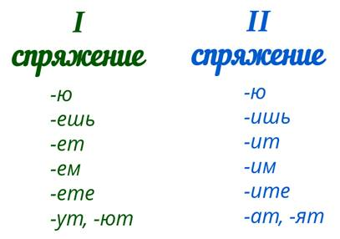
Иногда мы легко определяем спряжение глагола. Посмотрим на такие слова, как даём, звонит, горит, узнаём, повторишь. В этих словах окончание – под ударением. Поэтому нам просто. Нужно только посмотреть на личные формы глагола – и мы сходу определяем, к какому спряжению он относится.
Но личные окончания глаголов могут быть и безударными.
Просмотрим на слова колешь, пилят, бросаем, напишем, владеет… какие буквы тут должны стоять? Какое это спряжение и как определить его?
В таком случае мы смотрим на неопределённую форму глагола. Нас интересует, что пишется перед –ть.
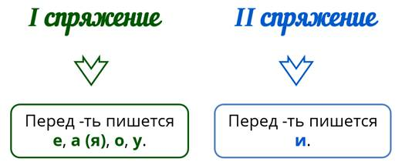
Так что в этих случаях мы определяем спряжение по начальной форме глагола.
Колоть. Перед -ть – о, значит, глагол первого спряжения. В личной форме пишем е - колет.
Пилить. Глагол явно второго спряжения, в третьем лице множественного числа пишем я – пилят.
Бросать. Глагол первого спряжения. В личной форме пишем е в окончании – бросаем.
Написать. Перед -ть – а. Глагол первого спряжения. В личной форме – пишем е – напишет.
Владеть. Глагол первого спряжения, в личной форме тоже напишем е – владеет.
В таких глаголах окончание находится под ударением в неопределённой форме. Это нам и помогает.
Однако в правиле есть исключения. Мы даже учили о них вот такой стишок.
Ко второму же спряженью
Отнесём мы без сомненья
Все глаголы, что на -ить,
Исключая брить, стелить.
А ещё: смотреть, обидеть,
слышать, видеть, ненавидеть,
гнать, дышать, держать, терпеть,
И зависеть, и вертеть.
Вы запомните, друзья,
Их на Е спрягать нельзя.
Что же мы вспомнили сегодня о глаголе?
Глагол обозначает действие и состояние предмета.
Глаголы отвечают на вопросы что делать? и что сделать? Это – вопросы начальной, неопределённой формы глагола.
Что делать – вопрос для глаголов несовершенного вида.
Что сделать – вопрос глаголов совершенного вида.
Глаголы могут быть прошедшего, настоящего, будущего времени.
Глаголы прошедшего времени изменяются по родам, глаголы настоящего и будущего времени – по лицам.
Настоящее время не образуется от глаголов совершенного вида.
У будущего времени есть сложная и простая форма, в зависимости от вида глаголов.
Очень важно уметь находить спряжение глагола.
Если личные окончания находятся под ударением, мы сразу видим, какое у нас спряжение. Если эти окончания – безударные, то нужно посмотреть на неопределённую форму глагола.
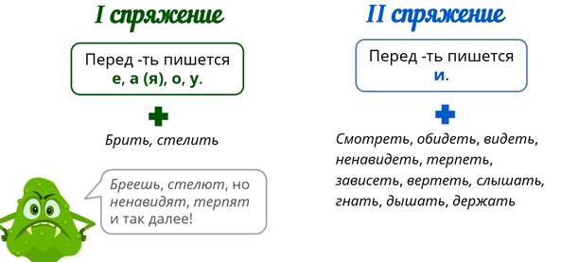

Русский язык 6 «Г» кл. Гаджиибрагимова Д.Г.
Дата | Тема урока | Стр. учебника | Устные задания | Письменные задания | Ссылка на образовательный портал
22.04.2020г. | "Разноспрягаемые глаголы" |  | П.89 | Упр.524 | 1. https://youtu.be/9hL7wkcVR9E https://youtu.be/9hL7wkcVR9E

Конспект урока "Разноспрягаемые глаголы"
Сегодня мы найдём ответы на такие вопросы:
· Что такое разноспрягаемые глаголы?
· Как спрягаются разноспрягаемые глаголы?
· Что нужно знать о таких глаголах?
Ну, а чтобы нам не было скучно, мы послушаем вот такую историю.
– Что за шум, а драки нет? – весело спросил как-то учитель, входя в класс.
– Это пока её нет, – вздохнула Маша, поглядывая на Сеню и Вениамина. Мальчики спорили.
– Первое!
– Второе!
– Первое!
– Второе! – только и доносилось от них.
А причина спора была написана на доске. Сеня и Вениамин выполняли задание – разделить глаголы по спряжениям.
К первому спряжению Сеня отнёс глаголы брать, колоть, стелить.
Ко второму спряжению Вениамин отнёс глаголы лететь, пилить, обидеть.
Дело дошло до глаголов хотеть и бежать… И тут-то все началось.
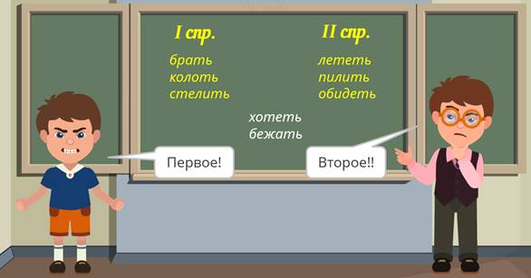
– Давайте припомним кое-что, – предложил им учитель. – Спряжение – это изменение по лицам и числам. И мы выделяем два типа спряжения глаголов в зависимости от личных окончаний.
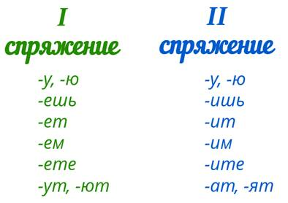
Посмотрите, в 1-м лице единственного числа окончания одинаковые – -у и -ю.
Дальше они различаются на одну букву – е или и.
А в 3-ем лице множественного числа в первом спряжении -ут и -ют, а во втором - -ат, -ят.
Как же мы определяем спряжение глагола?
Во-первых, личные окончания могут быть сразу под ударением.
Так Сеня отнёс к первому спряжению глагол брать. Берёшь, берём, берут…
Он просто посмотрел на личные окончания.
Вениамин точно так же посмотрел на личные окончания глагола лететь – летишь, летим, летите. Его не сбило даже то, что в начальной форме перед -ть стоит е. Ведь самое главное – личные окончания!
Во-вторых, если личные окончания безударные, мы смотрим на начальную форму глагола.
Если перед -ть стоит е, о, а или я, у – то перед нами глагол 1-го спряжения.
Сеня отнёс в первое спряжение глагол колоть. В личных формах будет писаться колешь, колем, колют – потому что в неопределённой форме о перед -ть.
Если перед -ть стоит и, то это второе спряжение.
Так Вениамин выяснил, что глагол пилить – второго спряжения. Пилишь, пилим, пилят.
Но в правиле есть и исключения!
Брить и стелить – глаголы первого спряжения. Сеня вспомнил это, поэтому глагол стелить отнёс в нужную колонку. Стелешь, стелем, стелют.
А ко второму спряжению относятся глаголы смотреть, видеть, обидеть, ненавидеть, зависеть, терпеть, вертеть, слышать, дышать, держать, гнать. Вениамин тоже не сплоховал и отнёс глагол обидеть куда следует. Обидишь, обидим, обидят.
Ребята прекрасно справились… Но как же глагол хотеть?
– Я помню из прочитанной книги: пишется хоч-ешь! – утверждал Сеня. – И вообще, посмотри на начальную форму! Ясно же, тут первое спряжение!
– А если мы поставим глагол в форму 3-го лица, множественного числа? – вкрадчиво осведомился Вениамин. – Они – что делают?
- Хочут! – сгоряча ляпнул Сеня и тут же сам понял, что ошибся. – То есть, хотят… ой. Одно окончание – такое, другое – такое… может, на глагол бежать сначала посмотрим?
– Да, с ним все легко, - кивнул Вениамин. – Ты бежишь… второе спряжение, элементарно!
– А если в 3-м лице множественного числа? – поинтересовался теперь уже Сеня.
– Бегут, – пробормотал Вениамин. – Да как такое может быть?!
– Эти глаголы как будто составлены из разных спряжений! – возмутились ребята.
– Вы правы, – улыбнулся учитель. – Эти глаголы действительно спрягаются по-разному.
Глаголы хотеть и бежать называются разноспрягаемыми.
Часть окончаний у этих глаголов – от первого спряжения, а другая часть – от второго спряжения.
Проспрягаем глагол хотеть.
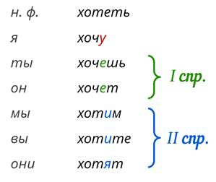
По первому лицу единственного числа ничего сказать нельзя. Во втором лице единственного числа – явно окончания первого спряжения с е.
Но во множественном числе – во всех лицах стоит и, это признак второго спряжения!
То есть, можно сказать, что в единственном числе – окончания первого спряжения, а во множественном – второго!
Проспрягаем глагол бежать.
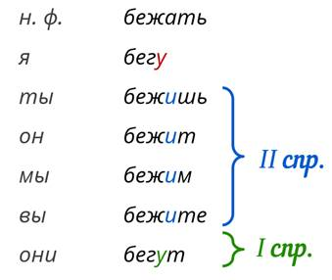
Здесь мы вполне могли бы отнести глагол ко второму спряжению, если бы не третье лицо множественного числа. Окончание -ут – это признак первого спряжения.
Вот это окончание и делает наш глагол разноспрягаемым.
– Так и запишем, – решили мальчики, – Эти глаголы – разноспрягаемые.
Ура! Мы разобрались!
– Это вы просто других глаголов не видели, – сказала Маша. – Вы только посмотрите, на что я наткнулась!
Я взяла глаголы есть и дать и попыталась их спрягать. И что я вижу?
Ем, ешь, ест. Дам, дашь, даст…
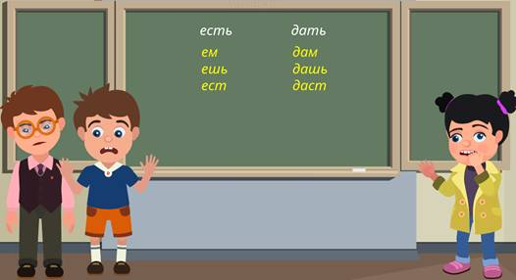
Я вас спрашиваю – как тут вообще определить спряжение?! Где тут вообще окончания?
– И правда, – удивились ребята. – Может, посмотрим на окончания во множественном числе?
Едим, едите, едят…
– Это похоже на второе спряжение, – улыбнулся Сеня.
Дадим, дадите, дадут…
– А это вообще ни на что не похоже, - возмутилась Маша. – Получается – опять разноспрягаемый глагол?
– И что же тогда делается с окончаниями в единственном числе? – задумался Вениамин.
А дело в том, что глаголы ем, ешь и ест свои гласные из окончаний попросту съели! И неудивительно – у них ведь такое говорящее значение!
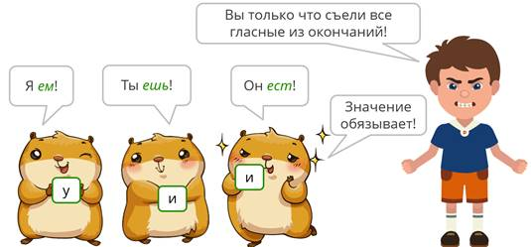
Ну, а глаголы дам, дашь, даст свои гласные из окончаний отдали. И теперь их тоже нет.
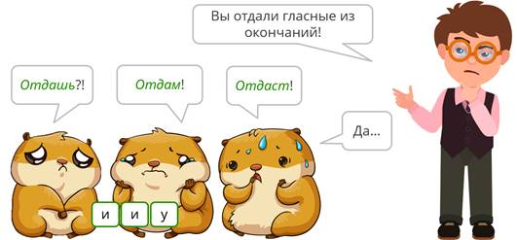
И получается, что глаголы есть и дать имеют особую систему окончаний.
В единственном числе в окончаниях этих глаголов отсутствуют гласные.
Посмотрим на спряжение глагола есть.
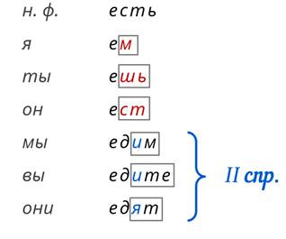
В формах единственного числа никак не понять, что это за спряжение. А формы множественного числа похожи на второе спряжение.
В единственном числе от окончаний остались только согласные – они и будут окончаниями.
То же самое с глаголом дать.
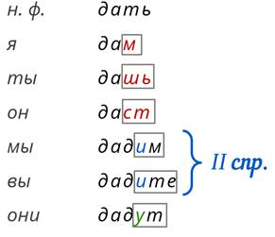
Только у него в первом и втором лице множественного числа – окончания второго спряжения. А в третьем лице множественного числа – окончание первого спряжение –ут. Так что этот глагол можно было бы посчитать разноспрягаемым, если бы не те самые окончания в единственном числе. Они не имеют гласных! И по ним спряжение не определить.
Постойте-ка. Но ведь когда мы говорили о глаголе дать, мы почему-то приводили в пример формы глагола отдать! Как же это так, ведь отдать и дать –разные слова!
Но свои гласные формы глагола отдать все равно отдали…
Дело в том, что правило распространяется на все глаголы, образованные от глаголов есть и дать.
Глаголы обычно образуются друг от друга при помощи приставок. Добавим к формам глагола дать приставку.
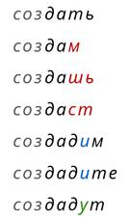
Ничего не изменилось.
Но значит, что глаголы, образованные от хотеть и бежать будут тоже разноспрягаемыми?
Так и есть.
Подставим к формам глагола бежать несколько приставок.
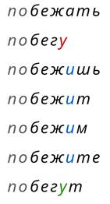
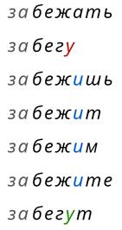
Все эти глаголы будут разноспрягаемыми, как и глагол бежать. Окончания у нас не изменились после прибавления приставок.
Что же мы должны сегодня запомнить?
Глаголы хотеть и бежать, а также все образованные от них глаголы – разноспрягаемые.
Глаголы есть и дать имеют особую систему окончаний.
Образованные от есть и дать глаголы тоже имеют особую систему окончаний.

Русский язык 6 «Д» кл. Гаджиибрагимова Д.Г.
Дата | Тема урока | Стр. учебника | Устные задания | Письменные задания | Ссылка на образовательный портал
23.04.2020г. | "Переходные глаголы" |  | П.90 | Упр.529  - | 1. https://youtu.be/-O37ApqYTEE
Русский язык 6 «Д» кл. Гаджиибрагимова Д.Г.
Дата | Тема урока | Стр. учебника | Устные задания | Письменные задания | Ссылка на образовательный портал
24.04.2020г. | "Переходные глаголы" |  | П.90 | Упр.532 | 1.https://youtu.be/-O37ApqYTEE

Конспект урока "Переходные глаголы"
Сегодня мы найдём ответы на такие вопросы:
· Что такое переходные глаголы?
· Что такое непереходные глаголы?
· Как отличить переходный глагол от непереходного?
При помощи глаголов мы говорим о действиях. И иногда эти действия не требуют никаких пояснений. Например:
Я стою и улыбаюсь.
Сразу же видно, чем человек занят.
Но иногда нам недостаточно информации, которая содержится в глаголе.
Если друг скажет нам, что он читает, то так и хочется спросить:
– А что ты читаешь?
Книгу? Роман? Рассказ? Поэму?
А если человек рисует? Сразу же заявится кто-нибудь с вопросами:
– А кого ты рисуешь? А что ты рисуешь?
А уж если мы скажем, что сочиняем… конечно, все начнут спрашивать: что именно?
Похоже, некоторые глаголы просто требуют, чтобы рядом с ними находилось поясняющее их существительное!
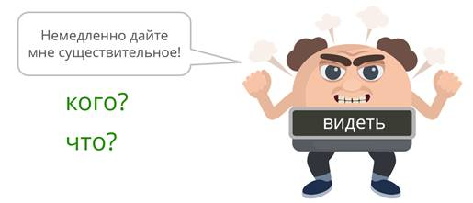
Вот, например, глагол видеть. Ему непременно нужно, чтобы рядом с ним стояло существительное. Ведь от него так и хочется поставить вопросы: видеть кого? что?
В таких глаголах действия как будто переходят на предмет. И настойчиво требуют этого предмета.
Видеть кого? – учителя. Вот наше действие. И оно как будто перебегает на существительное!
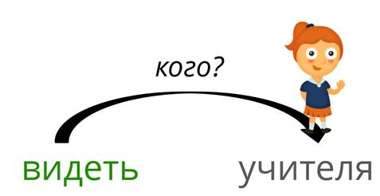
Именно поэтому такие глаголы называются переходными.
Читать, рисовать, сочинять, видеть, строить. Это все переходные глаголы, потому что от них мы легко можем поставить вопросы кого? что?
Кстати, какие-то очень знакомые вопросы, где мы их могли видеть? Да это же вопросы винительного падежа!
Значит, переходные глаголы требуют винительного падежа! Точнее, требуют, чтобы существительные при них стояли именно в таком падеже.
При этом переходные глаголы сочетаются с существительными в винительном падеже без предлога. Посмотрим на словосочетание глядеть на цветок. Действие пытается перейти с глагола на предмет, но просто цепляется за предлог!
Почему так происходит? Посмотрим на два словосочетания.
Любить маму.
Здесь действие направлено прямо на предмет.
Любить за подарки.
А тут из-за предлога и другого падежа между действием и предметом как будто возникают препятствия.
Переходные глаголы могут сочетаться с существительным в винительном падеже без предлога.
Переходных глаголов очень много, и они очень разнообразны. Приглашать, пить, получать, написать, сжечь, обижать, благодарить и многие другие глаголы – переходные. Но что же их объединяет?
Чем вообще отличаются переходные глаголы от других?
Кого я вижу? Кота.
Вижу – это наше действие.
А кот – это теперь объект нашего действия.
Объектом называется что-то, на что направлено действие.
Смотрите, как интересно получается. Вот гиря. Это предмет.
Как сделать его объектом? Направим на него действие!
Я возьму эту гирю!
Теперь это объект действия! И мы создали его при помощи переходного глагола возьму.
Получается, что у переходных глаголов есть особое свойство: направлять действие прямо на предмет.
Они делают из предмета объект.
То есть, все предметы, которые соприкасаются с этими глаголами, становятся объектами действия. И если на нас направят какой-нибудь переходный глагол, мы тоже этого не избежим. И станем объектами действия.
Но может ли такое быть в речи? Мы очень часто обозначаем личность при помощи местоимений. Может ли местоимение сочетаться с переходными глаголами?
А почему бы и нет? Только местоимение должно стоять в форме винительного падежа.
Например:
– В музее я видел картины, скульптуры и экскурсовода.
– А теперь?
– А теперь вижу тебя.
Местоимения заменяют существительные. И поэтому могут оказаться на месте существительных рядом с переходными глаголами.
– Ты ищешь кого-то?
– Я ищу её. Но не нашла пока никого.
Тут с переходными глаголами сочетаются неопределённое, личное и даже отрицательное местоимения!
Переходные глаголы сочетаются и с местоимениями в винительном падеже.
Но только ли в винительном? Вернёмся немного назад.
Ищешь кого? что? – кого-то – винительный падеж.
Ищу кого? что? – её. – винительный падеж
Но – не нашла кого? чего? – никого. А это уже родительный падеж.
Дело в том, что иногда переходные глаголы сочетаются с существительными не только в винительном падеже.
Если нас спросят, видели ли мы зонтик, то что мы можем ответить?
– Я не видел зонтик?
Скорее – я не видел зонтика.
Сравним две фразы:
Видеть зонтик и не видеть зонтика.
В первом случае к существительному ставим вопрос что? – у нас тут винительный падеж.
Во втором случае – не видеть чего? Это вопрос родительного падежа.
В чем дело? В частице не, то есть в отрицании.
При отрицании мы можем воспользоваться существительным в родительном падеже.
При этом значение у нас не изменилось.
Можно даже сказать, что родительный падеж тут используется вместо винительного.
– Я решил задачу.
– Я не решил задачу.
– И я не решил этой задачи!
В первом случае – винительный падеж. Во втором тоже – винительный падеж, несмотря на отрицание. А в третьем – родительный.
То есть, мы можем при отрицании использовать винительный или родительный падежи. Но глагол-то все равно останется переходным!
А вот ещё такая ситуация.
Кто-нибудь говорит нам:
– Принеси мне воду!
И становится решительно непонятно – сколько воды требуется принести. Может, несколько бочек или ещё больше?
И то неизвестно – хватит или нет…
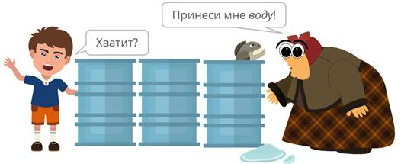
А если мы слышим:
– Принеси, пожалуйста, воды.
То сразу становится ясно, что нужно небольшое количество.
Чтобы показать, что воды нужно немного, мы воспользовались родительным падежом.
Мы пользуемся существительными в родительном падеже, когда говорим о части чего-то.
Купить хлеба, налить молока, выпить чаю, нарезать сыра… Все существительные здесь стоят в родительном падеже. Но глаголы рядом с ними всё же переходные.
Итак, с чем могут сочетаться переходные глаголы?
· с существительными и местоимениями в винительном падеже без предлога.
· с существительными в родительном падеже при отрицании.
· с существительными в родительном падеже, когда они обозначают часть чего-то.
И теперь мы знаем, какие глаголы можно назвать переходными. Но что же мы можем сказать обо всех других глаголах?
Что они непереходные.
Это логично – к непереходным мы относим все остальные глаголы.
В непереходных глаголах действие на предмет не переходит.
Посмотрим на фразу радоваться встрече.
Радоваться – чему? встрече.
На встречу действие не направлено, и оно вообще никуда не движется.
Поэтому переходные глаголы не сочетаются с существительными в винительном падеже без предлога.
Глаголы грустить, купаться, капризничать, чернеть, ходить и многие другие – непереходные. Они требуют других падежных форм, очень часто – с предлогами.
И это значит, что способ отличить переходный глагол от непереходного будет очень напоминать нам сказку о золушке. Только примерять мы будем глаголам не хрустальную туфельку, а вопросы кого? что? – вопросы винительного падежа.
К глаголу помнить подходит вопрос кого? Это переходный глагол. Вопросы кого? что? мы можем подставить и к глаголу собирать. Это тоже переходный глагол.
А вот глагол лететь. Лететь – кого? что? Вопросы не подходят, глагол непереходный.
Но переходность может зависеть от значения глагола.
Смотреть на картину. Тут глагол непереходный: мы видим предлог.
Смотреть мультфильмы – в значении просматривать. Тут глагол переходный, потому что сочетается с существительным в винительном падеже без предлога.
Поэтому всегда нужно обращать внимание на положение глагола в речи.
Что же нам требуется сегодня запомнить?
Глаголы бывают переходными и непереходными.
Переходные глаголы могут сочетаться:
· с существительными и местоимениями в форме винительного падежа без предлога.
· с существительными в форме родительного падежа при отрицании.
· с существительными в форме родительного падежа, когда они обозначают часть чего-то.
Русский язык 6 «Д» кл. Гаджиибрагимова Д.Г.
Дата | Тема урока | Стр. учебника | Устные задания | Письменные задания | Ссылка на образовательный портал
25.04.2020г. | "Возвратные глаголы" |  | П.90 | Упр.534 | 1. https://youtu.be/NWC92XIakcA

Конспект урока "Возвратные глаголы"
Сегодня мы найдём ответы на такие вопросы:
Что такое возвратные глаголы?
Что нужно знать о возвратных глаголах?
Как связаны возвратные глаголы и переходные?
Чтобы разобраться в этих вопросах, нам сначала придётся вернуться к местоимениям. Среди местоимений есть одно, которое называется возвратным. Это местоимение себя.
Оно очень эгоистичное – мы говорили о том, что все действия оно возвращает к себе. То есть, направляет действие на говорящего.
А с действиями у нас как раз связан глагол. И поэтому у них с местоимением себя – долгая история. Ещё давным-давно местоимение себя обнаружило, что ему нравится стоять возле глагола. А глагол был не против – ведь местоимение возвращало ему действия!
Одевать – себя
Учить – себя
Мыть – себя
Во всех случаях действие направлено на того, кто его производит.
И все было бы отлично, если бы местоимение не решило, что оно стоит от глагола слишком далеко.
Постепенно местоимение начало сокращать дистанцию, а потом и вовсе сливаться с глаголом в одно слово. Но как это звучало!
Одевать себя – разве не нелепо?
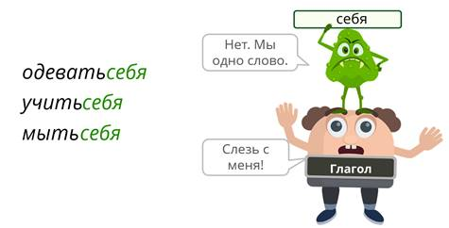
Поэтому со временем местоимение сократилось. Возможно, просто сжалилось над глаголом.
И получилось – одеваться, учиться, мыться…
У всех этих глаголов на конце стоит бывшее местоимение себя.
И поэтому такие глаголы стали называть возвратными.
Потому что местоимение себя – возвратное!
А что же глагол? Ему ничего не оставалось, как смириться с таким положением вещей.
Итак, сейчас мы называем возвратными глаголами такие глаголы, на конце которых стоит суффикс -ся.
Суффикс -ся при этом ставится после окончаний.
Посмотрим на такие глаголы.
Встречаться, улыбаться, купаться, обижаться, притворяться. У них есть суффикс -ся, и он стоит на самом конце слова.
Если мы поставим глаголы, например, в форму первого лица множественного числа, то сразу же увидим, что все окончания располагаются перед этим суффиксом.
Встречаемся, улыбаемся, купаемся и т. д.
Поэтому -ся учёные также называют постфиксом. Вы ещё встретитесь с этим названием в старших классах.
А теперь поставим наши глаголы в форму единственного числа.
Встречаюсь, улыбаюсь, купаюсь, обижаюсь…
Что это? На месте я вырос мягкий знак.
Получается, теперь у нас суффикс -сь.
Суффикс -ся чередуется с -сь.
На самом деле, это варианты одного и того же суффикса.
Суффикс -ся со временем не только получил вариант, но и изменил своё значение.
Собака злится и бросается.
Кажется, все правильно. Возвратные глаголы обозначают, что собака злит сама себя и сама себя бросает вперёд, когда хочет кого-то укусить.
Но если мы скажем: «Собака кусается»… Выходит, что собака кусает себя?
Нет. Просто теперь возвратные глаголы могут обозначать действия, которые происходят сами собой.
Как здесь легко дышится!
Эта книга легко читается!
Мне нравится рисовать.
Суффикс -ся получил совершенно новое значение.
Кстати, а как мы назовём глаголы, у которых этого суффикса нет? Такие глаголы называются невозвратными.
Иногда мы можем сделать возвратные глаголы невозвратными – достаточно отнять у них суффикс -ся, с помощью которого они образовались. Глаголы встречаться, купаться, обижаться становятся невозвратными.
Но некоторые глаголы могут быть только возвратными. Нет глагола улыбать. И нет глагола притворять. Возвратность – неотъемлемая часть таких глаголов.
А теперь нам нужно вспомнить ещё кое-что. Мы говорили о том, что глаголы могут быть переходными и непереходными.
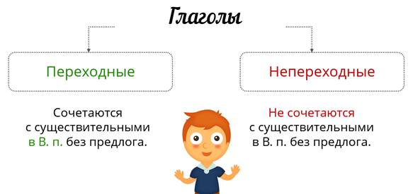
Вот глагол видеть. Мы легко подставляем к нему вопрос кого? что? Значит, глагол переходный.
Я вижу Петю!
А если мы подставим к этому глаголу суффикс -ся – каким он будет? Видеться – кого? что? Вопросы не подходят.
Получается, что глагол стал непереходным, как только мы сделали его возвратным.
Я вижусь с Петей.
Теперь глагол требует предлога и другого падежа.
И получается, что возвратные глаголы не могут быть переходными.
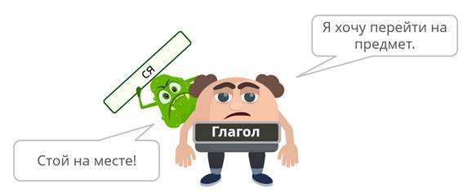
Ведь суффикс -ся попросту не даёт действию переходить на предмет!
Этот суффикс удерживает действие на месте, замыкая его на сам глагол.
То есть, получается, что все переходные глаголы – невозвратные. Да, так и есть. Рассмотрим несколько таких глаголов.
Взять, мирить, сделать, удивить, готовить. Мы легко можем подставить к ним вопросы кого? что? Это переходные глаголы. Но где же тут возвратность, где же суффикс -ся? Его нет.
Значит, стоит его добавить.
Взяться, мириться, сделаться, удивиться, готовиться… Но постойте, теперь нам не подходят вопросы!
Глаголы стали возвратными, но перестали быть переходными.
В одном глаголе не уживаются две этих категории. Если глагол хочет быть и возвратным, и переходным… что ж, ему придётся выбрать что-то одно. Нельзя получить все сразу.
Так что же получается…
Все переходные глаголы – невозвратные.
Но тогда – все непереходные глаголы – возвратные?
А вот и нет!
Как раз непереходные глаголы могут быть и возвратными, и невозвратными.
Посмотрим на глаголы краснеть, умереть, сидеть, встретиться, смотреться. От них нельзя поставить вопрос кого? что? То есть они непереходные. Но возвратные – только последние два глагола.
Нужно помнить, что возвратные глаголы – всегда непереходные.
А теперь ещё немного дополнительной информации. Мы уже встречались с возвратными глаголами – и они доставили нам немало трудностей.
Вот, например, в таких фразах, как эта. Потому что мы вечно забываем, как правильно писать -тся и -ться. А ведь в этом правиле речь идёт именно о возвратных глаголах.
Нужно помнить, что мягкий знак пишется в неопределённой форме глагола.
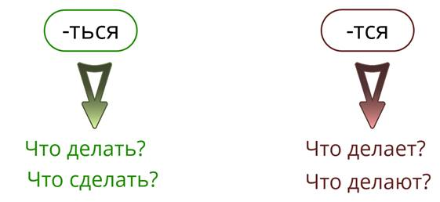
Мы напишем -ться, если ставим к глаголу вопросы, в которых тоже есть мягкий знак – что делать? или что сделать?
И мы не напишем мягкий знак, если его нет в вопросах – что делает? что делают? и так далее.
Нужно правильно ставить вопросы к таким словам.
Я хочу – что делать? – учиться.
Мой друг что делает? – хорошо учится.
Так что же мы должны сегодня запомнить?
Глаголы бывают возвратными и невозвратными.
Возвратными мы считаем глаголы, у которых на конце есть суффикс -ся или –сь. А в невозвратных глаголах такого суффикса нет.
Возвратные глаголы всегда непереходные. А невозвратные могут быть переходными или непереходными – это уже не так важно.

